Nama : Fatimah Azzahra

NIM : 2207125072

Kelas : Teknik Informatika – A

Soal : Genap

1. Program urutan ke for loop infinite

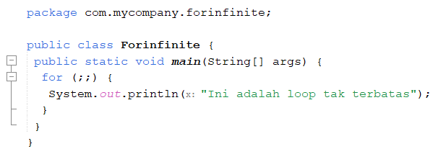

**Output :**

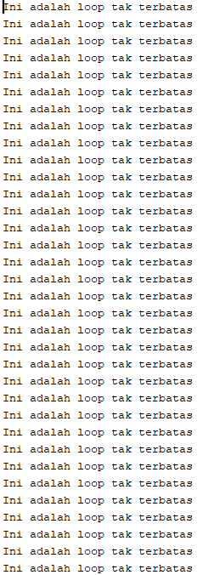 

1. Program sensor kelembapan, ketentuan :

* 0% – 64,9% = rendah
* 65% – 84,9% = stabil
* 85% – 100% = tinggi

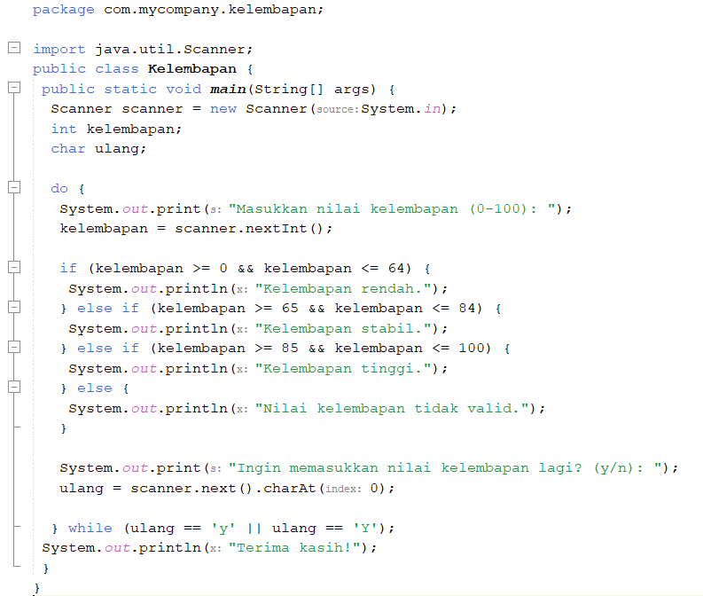

**Output :**

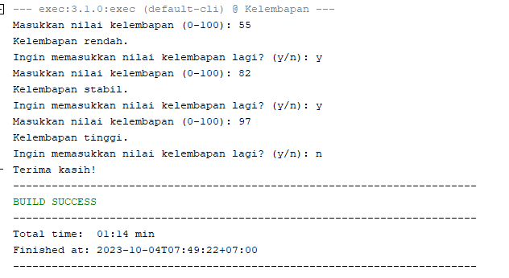

1. Program pola segitiga dengan pencerminannya tinggi 7 menggunakan for loop

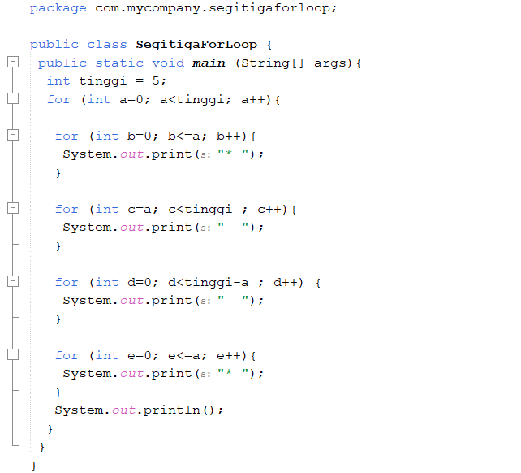

**Output :**

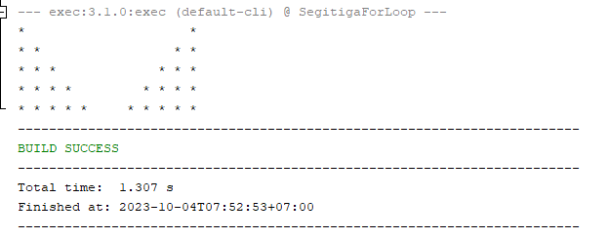

1. Setiap kata yang diawali : K, C, M, J, L, diubah menjadi huruf kapital. Setiap kata yang diawali : A, Y, S, R, H, U, diubah menjadi huruf kecil. Setiap kata yang diawali : I, B, D, P, F, T l, akan break.

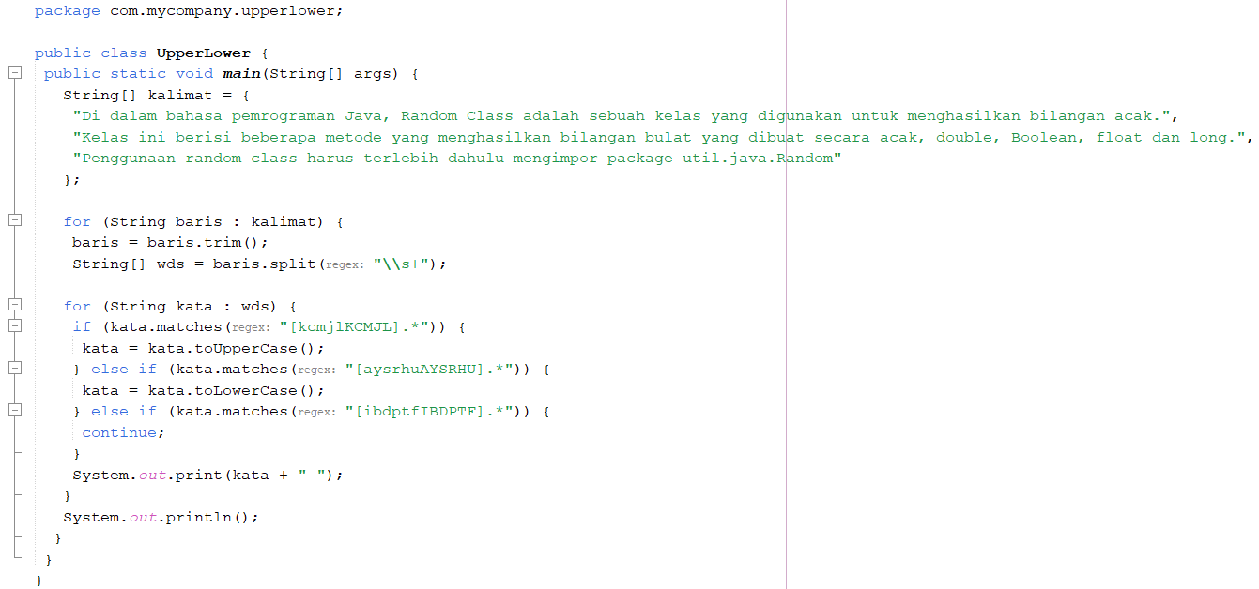

**Output :**

